Hochbelastbarer, korrosionssicherer Querkraftdorn Egcodorn®
Listen Nr.: | Zu Plan Nr.: | Datum:
Objekt: |  | Bauingenieur:
Bauteil:
Lieferadresse:
Strasse, Nr.: |  | Gez.:
PLZ, Ort: |  | Liefertermin:
Unternehmer: |  | Bauführer:
Verrechnungsstelle: |  | Tel. Baustelle:

Dorne komplett |  |  |  |  | Dorne komplett |  |  |  |  |  | Einbausituation Wand
mit Hülse für Längsbewegung |  |  |  |  | mit Hülse für Längs- und Querbewegung |  |  |  |  |  | Wird die minimale Wandstärke unterschritten können Sonderteile geliefert werden.
Pos. | Typ | W  [mm] | Anzahl |  | Pos. | Typ | W  [mm] | Anzahl |  |  |  | 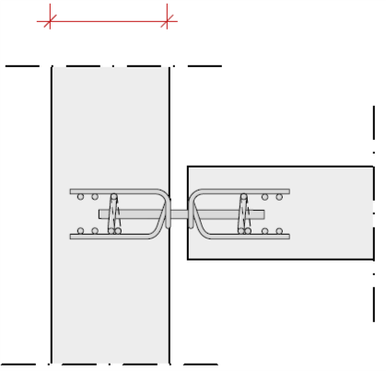  W
 | DN 40 |  |  |  |  | DQ 40
 | DN 50 |  |  |  |  | DQ 50
 | DN 70 |  |  |  |  | DQ 70
 | DN |  |  |  |  | DQ
 | DN |  |  |  |  | DQ
 | DN |  |  |  |  | DQ
Brandschutzmanschette  Fuge = mm |  |  |  |  | Brandschutzmanschette  Fuge = mm

Dübel |  |  |  |  | Hülsen |  |  |  |  | Hülsen
 |  |  |  |  | Kunststoffhülse |  |  |  |  | Edelstahlhülse
Pos. | Typ | Länge  (L) | Anzahl |  | Typ | Ø | Länge (L) | Anzahl |  | Typ | Ø | Länge  (L) | Anzahl
 | DI 20HF |  |  |  | DH20 | 21 |  |  |  | DHI20 | 21
 | DI 30HF |  |  |  | DH30 | 31 |  |  |  | DHI30 | 23
 | DM 27HF |  |  |  | DH27 | 28 |  |  |  | DHI27 | 28
 | DFA 20 |  |  |  | DH27 | 28 |  |  |  | DHI27 | 28
Brandschutzmanschette  Fuge = mm |  |  |  |  | Brandschutzmanschette  Fuge = mm |  |  |  |  | Brandschutzmanschette  Fuge = mm
Dübel: Werden immer mit der entsprechenden Hülse geliefert.
DH = Kunststoffhülse, DHI = Edelstahlhülse, DHQI = Edelstahlhülse für Längs- und Querbewegung

Zuganker |  |  |  | Zuganker INOX |  |  |  | Zuganker
Standard |  |  |  |  |  |  |  | Biegeform für Spezialtypen
Pos. | Typ | Anzahl |  | Pos. | Typ | Anzahl
 | DZ 12 |  |  |  | DZI 12
 | DZ 14 |  |  |  | DZI 14
 | DZ 16
 | DZ 20
DZIG = Zuganker INOX geschraubt
Spezialanfertigungen: Andere Durchmesser oder Längen werden auf Anfrage hergestellt.

